Настройка Internet Explorer
При первом запуске в браузере Internet Explorer необходимо отключить блокировку всплывающих окон. Для этого откройте меню «Настройки» - «Свойства браузера»
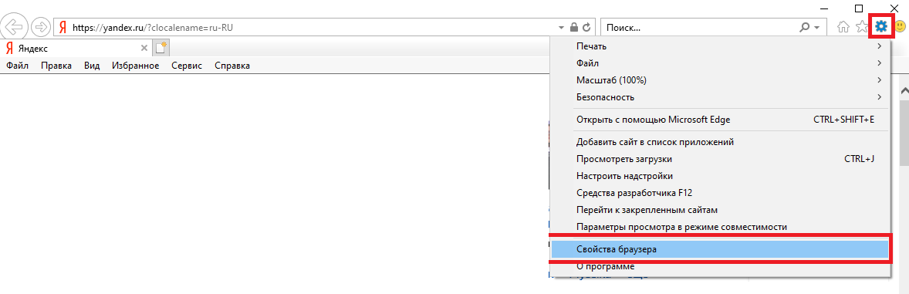
На вкладке «Конфиденциальность» снять чекбокс с «Включить блокировку всплывающих окон»
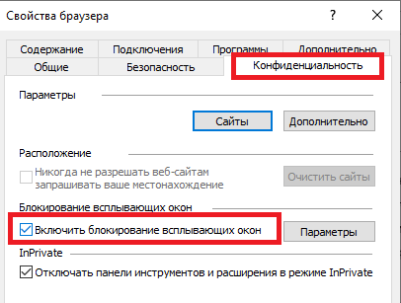

Настройка Яндекс Браузера
При первом запуске Яндекс Браузера открываем меню настроек « 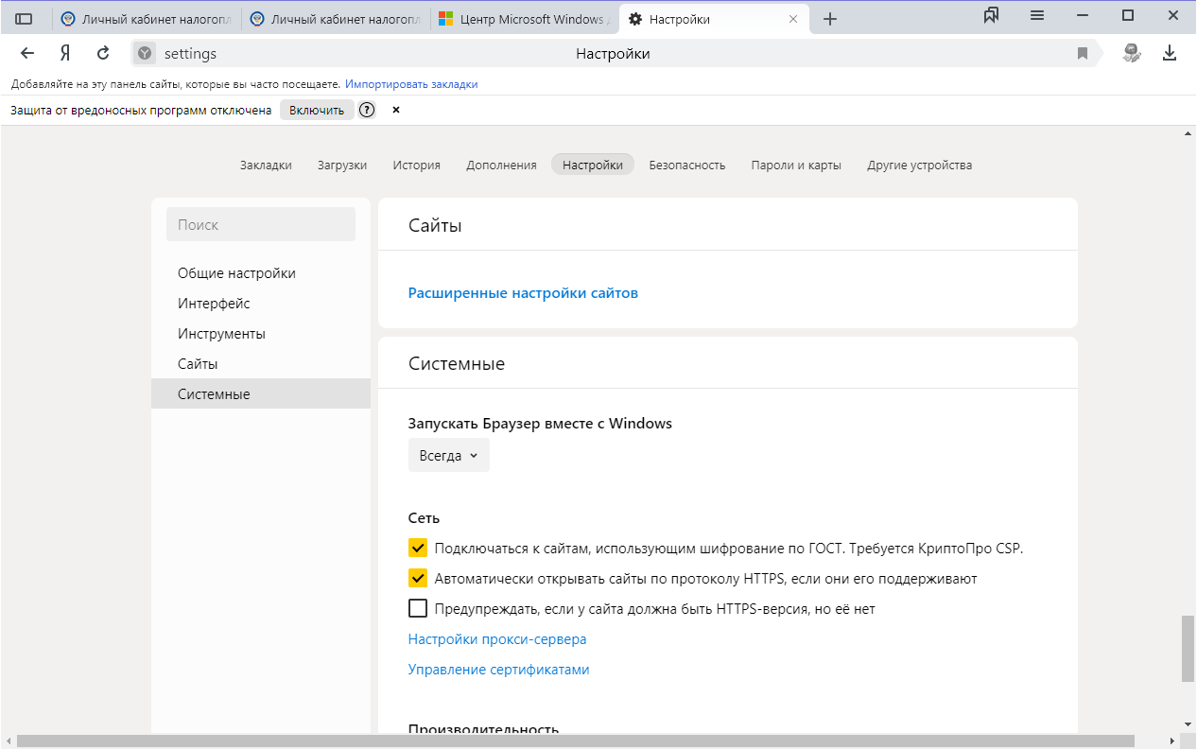 Настройки» - «Дополнения». Из списка выбираем КриптоПро ЭЦП и ставим переключатель на «Вкл»
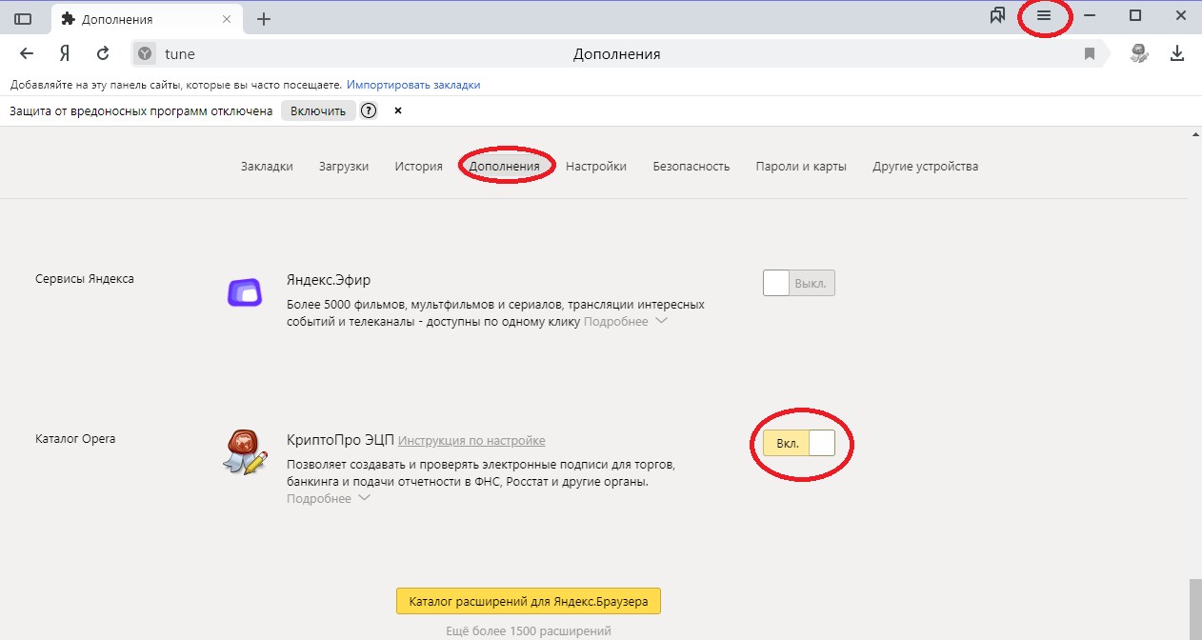

Настройка браузера Спутник
При первом запуске браузера Спутник необходимо перейти в главное меню спутника «Дополнительные инструменты» - «Расширения»
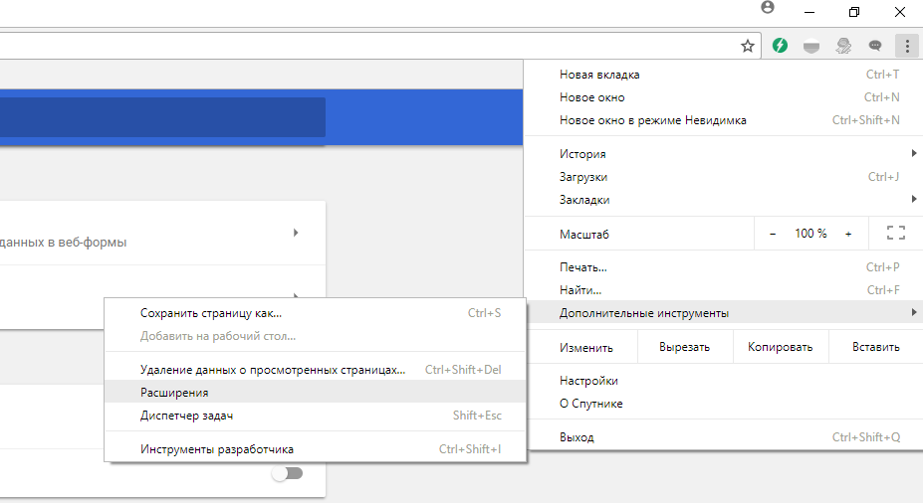

В появившемся окне включить КриптоПро CSP browser plug-in
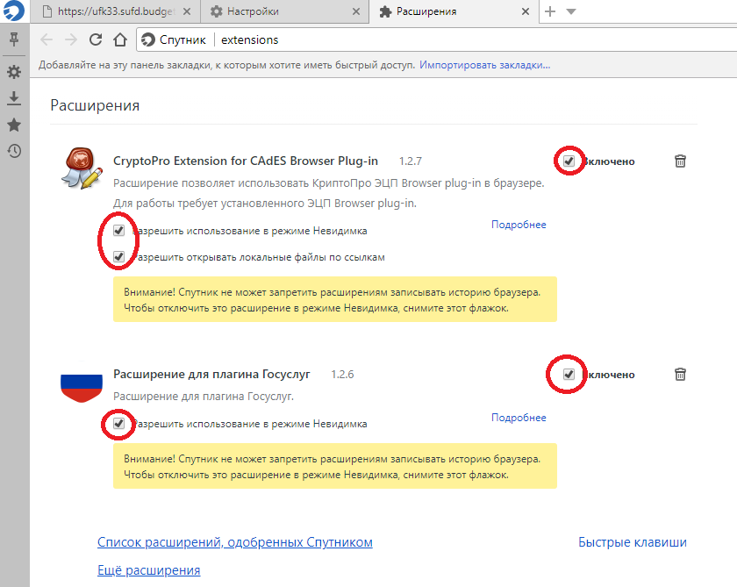

Настройка браузера Chromium-Gost
В браузере Chromium-Gost перейти по ссылке на страницу расширения CryptoPro Extension for CAdES Browser Plug-in: https://chrome.google.com/webstore/detail/cryptopro-extension-for-c/iifchhfnnmpdbibifmljnfjhpififfog?hl=ru

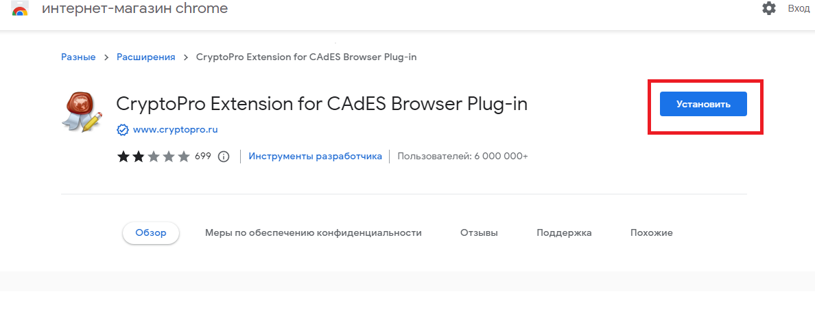
В появившемся окне нажать Установить.

